《计算机组成原理》实验报告

年级、专业、班级 |  | 2020级计算机科学与技术卓越一班 |  |  | 姓名 | 孙莹莹
实验题目 | 实验二 处理器译码实验
实验时间 | 2022.5.6 |  | 实验地点 | DS1409
实验成绩 |  |  | 实验性质 | □验证性 ☑设计性 □综合性
教师评价：
□算法/实验过程正确； □源程序/实验内容提交 □程序结构/实验步骤合理；
□实验结果正确； □语法、语义正确； □报告规范；
其他：
评价教师签名：
一、实验目的
（1）掌握单周期CPU控制器的工作原理及其设计方法。
（2）掌握单周期CPU各个控制信号的作用和生成过程。
（3）掌握单周期CPU执行指令的过程。
（4）掌握取指、译码阶段数据通路执行过程
二、实验项目内容
依据取指、译码阶段的需求，分别需要实现以下模块:
1. PC。D 触发器结构，用于储存 PC(一个周期)。需实现 2 个输入，分别为 clk, rst, 分别连接时 钟和复位信号；需实现 2 个输出，分别为 pc, inst_ce, 分别连接指令存储器的 addra, ena 端 口。其中 addra 位数依据 coe 文件中指令数定义；
2. 加法器。用于计算下一条指令地址，需实现 2 个输入，1 个输出，输入值分别为当前指令地址 PC+32’h4；
3. Controller。其中包含两部分：
(a). main_decoder。负责判断指令类型，并生成相应的控制信号。需实现 1 个输入，为指令 inst 的高 6 位 op，输出分为 2 部分，控制信号有多个，可作为多个输出，也作为一个多 位输出，具体参照 3进行设计；aluop，传输至 alu_decoder，使 alu_decoder 配合 inst 低 6 位 funct，进行 ALU 模块控制信号的译码。
(b). alu_decoder。负责 ALU 模块控制信号的译码。需实现 2 个输入，
1 个输出，输入分别为 funct, aluop；输出位 alucontrol 信号。
(c). 除上述两个组件，需设计 controller 文件调用两个 decoder，对应实现 op,funct 输入信号，
并传入调用模块；对应实现控制信号及 alucontrol，并连接至调用模块相应端口。
- 指令存储器。使用 Block Memory Generator IP 构造
5. 时钟分频器。将板载 100Mhz 频率降低为 1hz，连接 PC、指令存储器时钟信号 clk。

三、实验过程或算法（源程序）
3.1 控制器
3.1.1 功能描述
实现译码的功能

3.1.2控制逻辑
将op指令输入 main_decoder模块后生成jump, branch, alusrc, memwrite, memtoreg, regwrite, regdst, aluop信号，再将funct,aluop输入alu_decoder生成alucontrol信号，controller则调用这些模块实现译码

3.1.3 信号描述
信号名 | 位宽 | 功能
op | 6 | MIPS指令前6位功能描述
funct | 6 | MIPS指令后6位功能描述
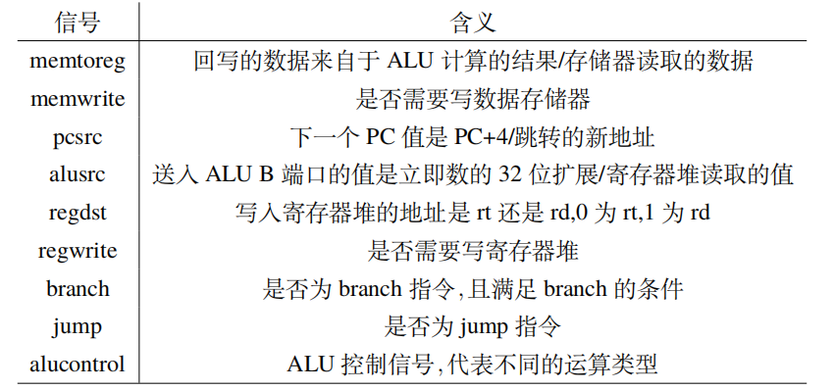

3.1.4 代码
1.controller 调用其他两个子模块
module controller(op,funct,memtoreg,memwrite,alusrc,pcsrc,regdst,regwrite,jump,alucontrol,zero);
input [5:0] op, funct;
input zero;
output memtoreg,memwrite;
output alusrc,pcsrc;
output regdst, regwrite;
output jump;
output [2:0] alucontrol;

wire [1:0] aluop;
wire branch;

Main_Decoder MD(op, jump, branch, alusrc, memwrite, memtoreg, regwrite, regdst, aluop);
ALU_control Ac(funct,aluop,alucontrol);

assign pcsrc = branch & zero;
Endmodule

2.Main_Decoder:负责判断指令类型，并生成相应的控制信号
module Main_Decoder(op, jump, branch, alusrc, memwrite, memtoreg, regwrite, regdst, aluop);
input[5:0] op;
output jump, branch, alusrc, memwrite, memtoreg, regwrite, regdst;
output [1:0] aluop;

reg[8:0] controls;
assign {regwrite,regdst,alusrc,branch,memwrite,memtoreg,jump,aluop} = controls;
always@(*)
begin
case(op)
6'b000000: controls = 9'b110000010;
6'b100011: controls = 9'b101001000;
6'b101011: controls = 9'b001010000;
6'b000100: controls = 9'b000100001;
6'b001000: controls = 9'b101000000;
6'b000010: controls = 9'b000000100;
default: controls = 9'b000000000;
endcase
end
endmodule

3.ALU_control:负责 ALU 模块控制信号的译码
module ALU_control(funct,aluop,alucontrol);
input [5:0] funct;
input [1:0] aluop;
output [2:0] alucontrol;

assign alucontrol = (aluop == 2'b00)? 3'b010:
(aluop == 2'b01)? 3'b110:
(aluop == 2'b10)?
(funct == 6'b100000)? 3'b010:
(funct == 6'b100010)? 3'b110:
(funct == 6'b100100)? 3'b000:
(funct == 6'b100101)? 3'b001:
(funct == 6'b101010)? 3'b111:
3'b000 : 3'b000;
Endmodule

3.2 PC
3.1.1功能描述
PC 为 32bit(1 word) 的寄存器，其存放指令地址，每条指令执行完毕后，增加 4，即为下一条指令存放地址。指令地址传入指令存储器，即可取出相应地址存放的指令。

3.1.2控制逻辑
在PC_adder模块中，当前pc与adder(本程序中为4）相加后得到下一条指令地址pc_next,而在PC模块中对pc和inst_ce进行相应赋值。

3.1.3 信号描述
信号名 | 位宽 | 功能
pc | 32 | 当前指令地址,接指令存储器的addra端
pc_next | 32 | 下一条指令地址
inst_ce | 1 | 指令存储器的ena端
adder | 32 | 下一条指令与当前指令的偏移量，默认为4

3.1.4 代码
1.PC:连接指令存储器模块
module PC(clk,rst,pc,pc_next,inst_ce);
input clk;
input rst;
input [31:0] pc;
output reg [31:0] pc_next; // 指令地址，指令存储器的addra端
output reg inst_ce;// 指令存储器的ena端
always@(posedge clk,posedge rst)begin
if(rst)
begin
pc_next <= 32'b0;
inst_ce <= 1'b0;
end
else
begin
pc_next <= pc;
inst_ce = 1'b1;
end
end
endmodule

2 PC_adder: PC自增模块
module PC_adder(pc,adder,pc_next);
input [31:0] pc;
input [31:0] adder;
output [31:0] pc_next;

assign pc_next = pc + adder;

endmodule

3.3 分频器
3.1.1功能描述
将当前时钟分频

3.1.2控制逻辑
通过计数器，当计数器满时时钟翻转，以达到分频的要求。

3.1.3 信号描述
信号名 | 位宽 | 功能
clk | 1 | 当前时钟
rst | 1 | 清零信号
clk_1 | 1 | 分频后的时钟
cnt | 28 | 计数器

3.3.4代码
module divide(clk,rst,clk_1);

input wire clk;
input wire rst;
output reg clk_1;

reg [27:0] cnt;

always @(posedge clk)
begin
if (rst)
begin
cnt <= 0;
clk_1<= 0;
end
else if(cnt >= 28'd8000_0000)
begin
clk_1 = ~clk_1;
cnt <= 28'b0;
end
else
cnt <= cnt + 1'b1;
end

endmodule

3.4 顶层模块
3.1.1功能描述
调用上述模块及IP以实现功能

3.1.2控制逻辑
先调用分频模块将时钟分频，然后算出下一个pc及根据当前pc进行取指操作，然后将指令送入控制器进行译码及相应的控制信号的输出，最后通过显示单元显示结果

3.1.3 信号描述
信号名 | 位宽 | 功能
hclk | 1 | 时钟
rst | 1 | 复位信号
inst | 32 | 指令
led | 10 | led灯显示
seg | 7 | 七段数码管显示
ans | 7 | 七段数码管结果
其他信号均在上面模块已经叙述过含义，故在此不再赘述

3.1.4 代码
module top
(
input wire hclk, // 时钟信号
input wire rst, // 复位信号
// output wire [31:0] inst,
// 10个LED灯显示
output wire [9:0] led,
// 七段数码管显示
output wire [6:0] seg,
output wire [7:0] ans
);

// 分频
wire clk_1;
divide divider(hclk,rst,clk_1);

wire [31:0] pc;
wire [31:0] pc_next;
wire inst_ce;
wire [31:0] inst;
wire [2:0] alucontrol;
wire branch;
wire jump;
wire regwrite;
wire regdst;
wire alusrc;
wire memwrite;
wire memtoreg;

// 加法器
PC_adder adder(pc,32'h0000_0001,pc_next);
PC pch(clk_1,rst,pc,pc_next,inst_ce);

//控制器
controller forcontrol(inst[31:26],inst[5:0],memtoreg,memwrite,alusrc,pcsrc,regdst,regwrite,jump,alucontrol,zero);

// 从指令储存器取指
blk_mem_gen_0 blk_mem_gen_0(.addra(pc),.douta(inst),.clka(clk_1),.ena(inst_ce));
//显示功能
display u3(.clk(hclk), .reset(rst), .s(inst), .seg(seg), .ans(ans));
assign led = {alucontrol, branch, jump, regwrite, regdst, alusrc, memwrite, memtoreg};

endmodule

- 实验结果及分析和（或）源程序调试过程
- 仿真结果：
可以正常读取指令并译码
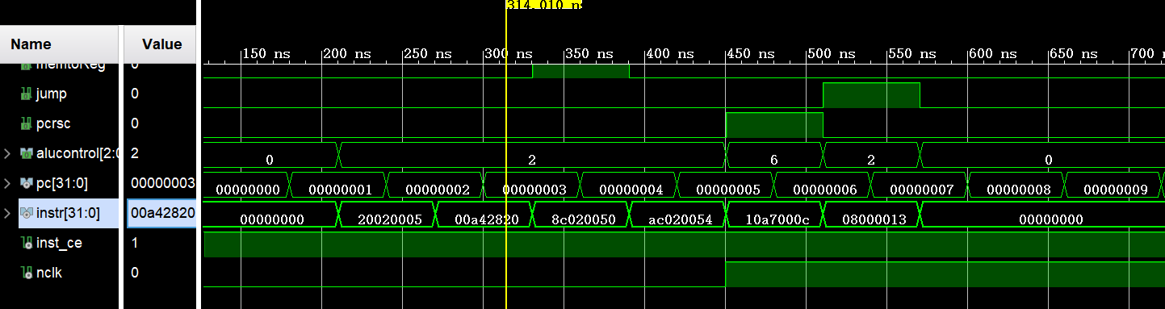

- 上板测试结果
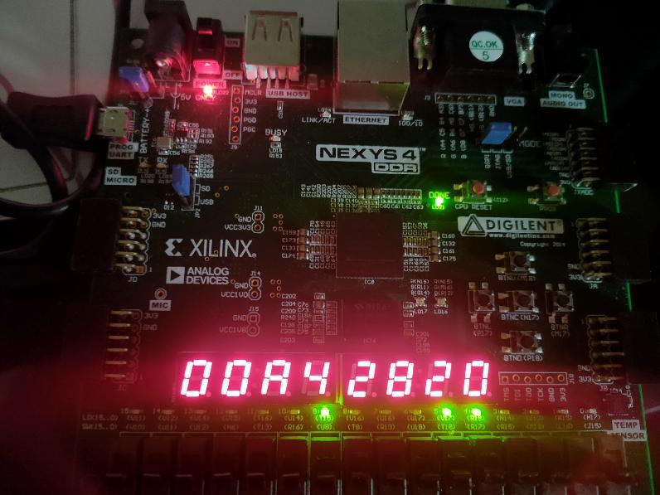
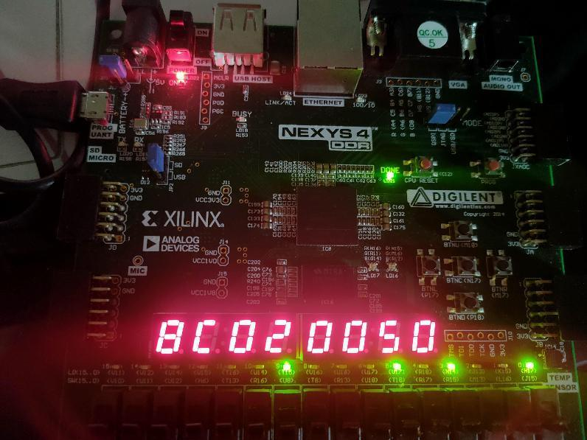
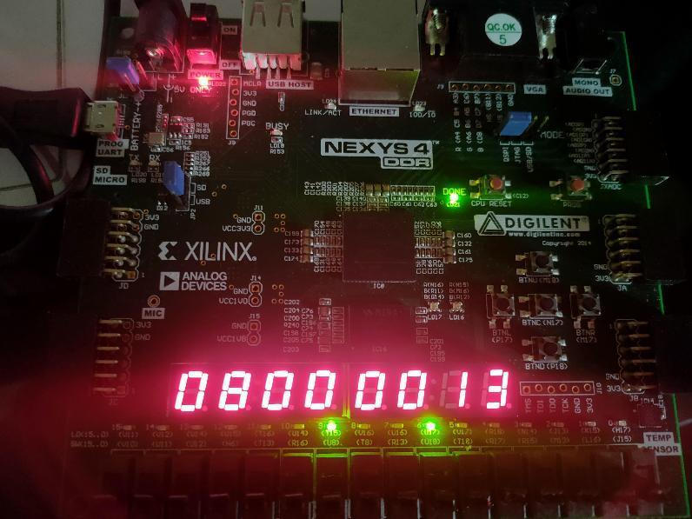
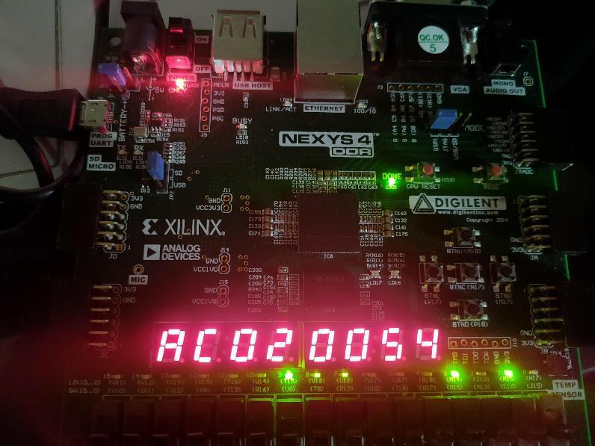

如图，可以正确读取指令并显示指令

备注：

